מבחן סמסטר ג' 2025 מועד א'

1. נתונה confusion matrix הבא:

 | חיזוי P | חיזוי N
בפועל P | 25 | 33
בפועל N | 78 | 102

בחר את התשובה הנכונה או הקרובה ביותר:
- Accuracy = 0.53, Precision = 0.24, Recall = 0.43
- Accuracy = 0.31, Precision = 0.57, Recall = 0.71
- Accuracy = 0.24, Precision = 0.54, Recall = 0.71
- Accuracy = 0.24, Precision = 0.54, Recall = 0.42

- נתונים הוקטורים הבאים:

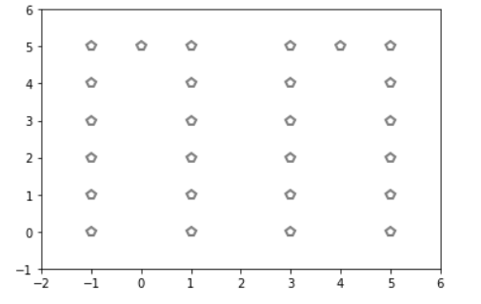
הרצנו אלגוריתם אישכול KMEANS עבור K=3.
התחלנו עם המרכזים ההתחלתיים הבאים:
(-1,2) (2,2) (5,2)
כאשר תסתיים ריצת האלגוריתם נקבל:
א.
שני קלאסטרים יכילו 7 ווקטורים כל אחד וקלאסטר נוסף יכיל 12 ווקטורים
ב.
קלאסטר אחד יכיל 13 ווקטורים, קלאסטר שני יכיל 6 ווקטורים וקלאסטר שלישי יכיל 7 ווקטורים
ג.
שני קלאסטרים יכילו 6 ווקטורים כל אחד וקלאסטר נוסף יכיל 14 ווקטורים
ד.
שני קלאסטרים יכילו 5 ווקטורים כל אחד וקלאסטר נוסף יכיל 16 ווקטורים

פתרון:
מרכזים התחלתיים:
תמונה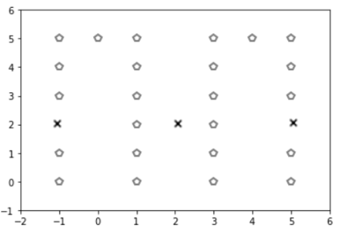
קל לראות מי הווקטורים הקרובים לכל אשכול:
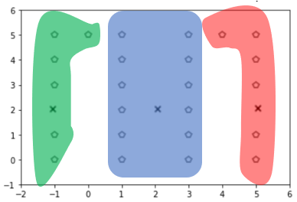
ולכן הפתרון:
ולכן הפתרון: (כמובן שלצורך השאלה לא היה צורך לחשב במדוייק)
מרכז 1:
(4+5+5+5+5+5+5)/8 = 4.8.., (0+1+2+3+4+5+5)/8 = 2.8..,
מרכז 2:
(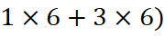/12 = 2, 2*(0+1+2+3+4+5)/12 = 2.5
מרכז 3:
(0-1-1-1-1-1-1)/8 = -0.75.., (0+1+2+3+4+5+5)/8 = 2.8,
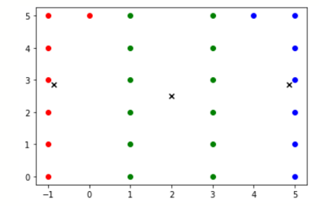
לא יהיה שינוי נוסף בקליסטור ולכן קיבלנו 2 קלסטרים בעלי 7 ווקטורים וקלסטר אחד בעל 12 ווקטורים

- נתונה טבלת האימון הבאה (f1,f2,f3 הם המאפיינים ו y הוא התיוג).

y | f3 | f2 | f1
P | 1 | 4 | 1 | 1
P | 3 | 2 | 1 | 2
P | 1 | 0 | 0 | 3
P | 0 | 4 | 1- | 4
N | 2- | 0 | 1 | 5
N | 1 | 1- | 1- | 6
N | 0 | 4- | 0 | 7
N | 3- | 0 | 1 | 8

הרצנו אלגוריתם SVM לינארי ללא קרנל וקיבלנו חמישה support vectors עם ערכי האלפא הבאים:
$α_{1} = 1, α_{4} = 1, α_{5} = 1, α_{6} = 1/6, α_{8}= 5/6$ .
בנוסף b קיבל ערך של 1/3 (לפי wx-b).
חשבו את משוואת ההיפר-מישור (hyperplane):

- $(-1\frac{2}{3} , 8\frac{1}{6} , 5\frac{1}{3})$ * x -$\frac{1}{3}$
- $(\frac{2}{3} , 3\frac{5}{6} , -3\frac{1}{2})$ * x -$\frac{1}{3}$
- $\left(1\frac{2}{3} , 7\frac{5}{6} , -5\frac{1}{3}\right)$* x -$\frac{1}{3}$
- $\left(-1\frac{2}{3} , 3\frac{1}{6} , 2\frac{1}{2}\right)$* x -$\frac{1}{3}$

- נתונה הטבלה הבאה:

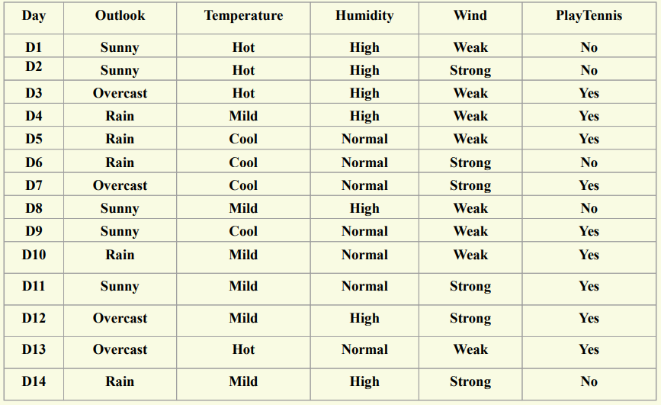

בהינתן התכונות Outlook, Temperature,Humidity,Wind רוצים לחזות את העמודה PlayTennis באמצעות עץ החלטה עם האלגוריתם שלמדנו בכיתה (על בסיס אנטרופיה).
כפי שקורה בשלב הראשון של האלגוריתם, נחשב את הInformation Gain של כל אחת מ 4 התכונות.
בחר תשובה אחת נכונה:
- ה information gain של Humidity יהיה גבוה מזה של Wind וגבוה מזה של Temperature
- ה information gain של Humidity יהיה גבוה מזה של Wind ונמוך מזה של Temperature
- ה information gain של Humidity יהיה נמוך מזה של Wind וגבוה מזה של Temperature
- ה information gain של Humidity יהיה נמוך מזה של Wind ונמוך מזה של Temperature

פתרון
האנטרופיה הראשונית של הבעיה:
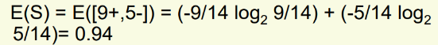
כעת נחשב את ה infogain של כל אחת מהתכונות:
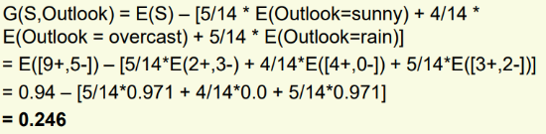
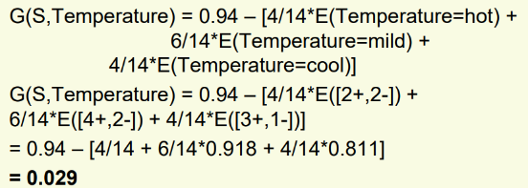
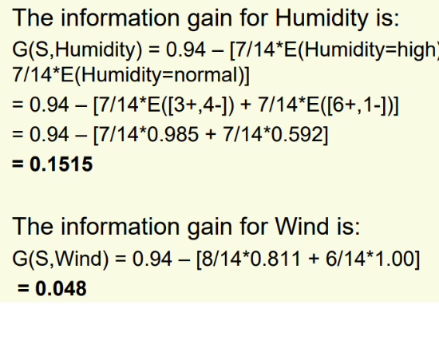

- נתון גרף ה ROC הבא:
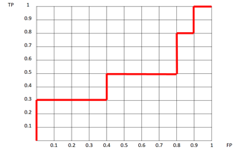

- ה AUC וה EER שווים
- ה AUC גדול מה EER
- ה EER גדול מה AUC
- ה AUC חיובי וה EER שלילי

.

- נתונה טבלת קבוצת האימון הבאה:
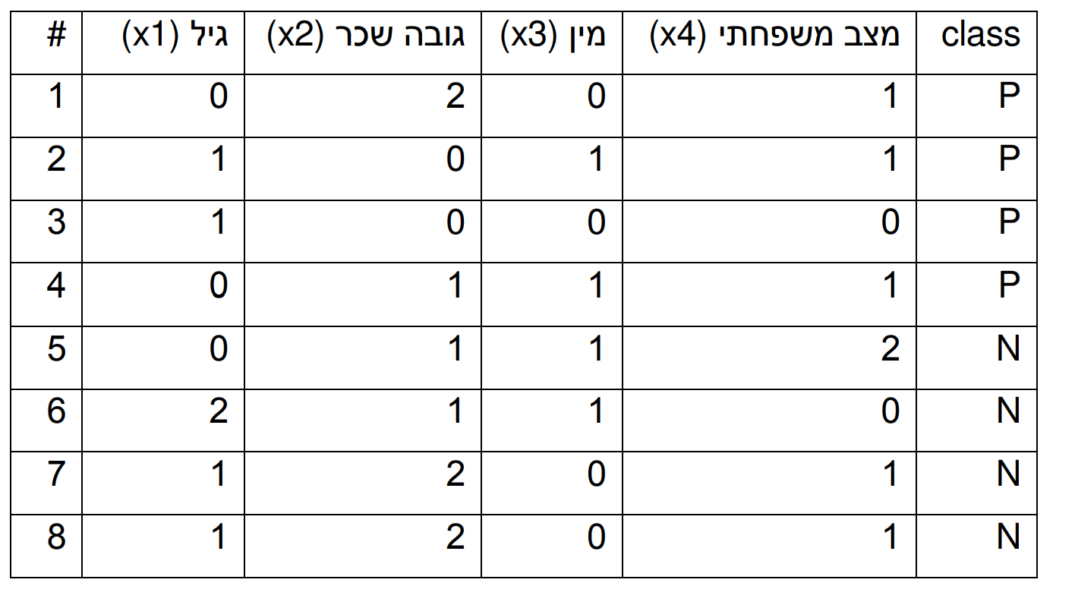

הריצו את אלגוריתם הפרספטרון במעבר אחד על הטבלה (תוך עדכון המשקלים בין כל שורה ושורה). הערכים הראשונים של המשקלים טרם ההרצה– כולם שווים ל 1. יש להוסיף נוירון דמי (bias) – שערכו תמיד שווה ל 1 וגם משקלו טרם ההרצה הוא 1.
לאחר שסיימו את המעבר על הטבלה, בהינתן המשקלים שהתקבלו, מה יהיה ה accuracy של המודל אם נריץ אותו על קבוצת האימון?

  - ה Accuracy של המודל על קבוצת האימון יהיה בין 0.4 ל 0.6
  - ה Accuracy של המודל על קבוצת האימון יהיה בין 0.2 ל 0.4
  - ה Accuracy של המודל על קבוצת האימון יהיה בין 0.6 ל 0.8
  - ה Accuracy של המודל על קבוצת האימון יהיה בין 0 ל 0.2

- לגבי בעיית מולטי-קלאס - בהינתן שאנו יודעים לפתור בעיה בינארית, למדנו שתי גישות:
One vs. One
One vs. All
קיבלנו בעיה בה 15 מחלקות/קלאסים.
  - בגישת one vs one נקבל כמות מודלי למידה הגדולה פי 7 מכמות מודלי הלמידה שנקבל בגישת one vs all
  - בגישת one vs one נקבל כמות מודלי למידה הגדולה פי 15 מכמות מודלי הלמידה שנקבל בגישת one vs all
  - בגישת one vs one נקבל כמות מודלי למידה הגדולה פי 5 מכמות מודלי הלמידה שנקבל בגישת one vs all
  - בגישת one vs all נקבל כמות מודלי למידה הגדולה פי 15 מכמות מודלי הלמידה שנקבל בגישת one vs one

פתרון:
בגישת One vs. all אנו מייצרים אלגוריתם סיווג בינארי המפריד בין כל מחלקה לכל שאר המחלקות יחד. עבור 15 מחלקות ייווצרו 15 מכונות למידה
בגישת one vs. one אנו מייצרים מפרידים לכל הזוגות האפשריים. זה למעשה שקול לבחירת 2 מתוך 15 ששווה ל 15*14/2 כלומר ל 15*7.
לכן היחס בין שתי הגישות יהיה פי

- רופאים רוצים לחזות את השפעת התרופות A ו B על חולה מסוים. הם קיבלו את המידע הבא, שנאסף במהלך הניסוי האחרון:
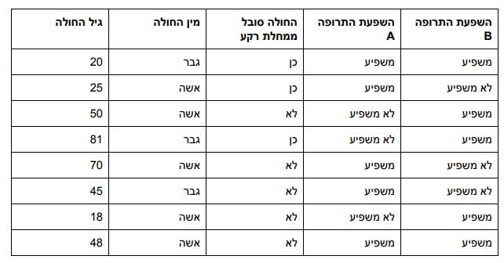
את הגיל יש לחלק ל 3 קבוצות גיל: 10-40, 41-60, 61-90

הרי השאלות שהרופאים מעוניינים לענות עליהן:
שאלה ראשונה: האם התרופה A משפיעה על החולה הבא: גבר בן 50 עם מחלות רקע (בסעיף זה אין להשתמש בהשפעה של תרופה B כמאפיין נוסף). יש להשתמש ב Naïve Bayes על מנת לענות על שאלה זו.
שאלה שניה: מגיע חולה, שעבור/ה יודעים האם התרופה B משפיעה. האם ידע זה משפר לנו את הסיכוי לחזות את ההשפעה של תרופה A על אותו/ה חולה (מבלי לדעת את נתוני הגיל, מין ומחלות רקע של החולה)? רמז – בסעיף זה נשתמש ב Information Gain

בחר אפשרות אחת נכונה:
- לשאלה הראשונה – משפיע, לשאלה השניה – משפר
- לשאלה הראשונה – לא משפיע, לשאלה השניה – משפר
- לשאלה הראשונה – לא משפיע, לשאלה השניה – לא משפר
- לשאלה הראשונה – משפיע, לשאלה השניה – לא ניתן לדעת

נתונה טבלת האימון הבאה לבעיית סיווג:
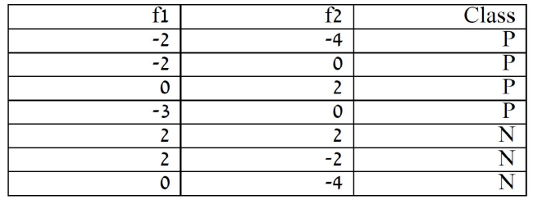
סווג את הוקטורים (f1=1, f2=1) ו- (f1=2,f2=2) לפי אלגוריתם KNN עבור הפרמטרים:
K=5, מטריקת מרחק L1, משקול מרחקים של 1/d. שימו לב שכאשר נמדד מרחק d של 0, יש להתייחס אליו כאל 0.01 על מנת להמנע מחלוקה ב 0 במשקול מרחקים.
בחר אחת מהאפשרויות הבאות:
א. הוקטור (f1=1, f2=1) יסווג כ P והוקטור (f1=2,f2=2) יסווג כ N
א. הוקטור (f1=1, f2=1) יסווג כ P והוקטור (f1=2,f2=2) יסווג כ P
א. הוקטור (f1=1, f2=1) יסווג כ N והוקטור (f1=2,f2=2) יסווג כ N
א. הוקטור (f1=1, f2=1) יסווג כ N והוקטור (f1=2,f2=2) יסווג כ P

תשובה

